МИНИСТЕРСТВО ОБРАЗОВАНИЯ И НАУКИ РОССИЙСКОЙ ФЕДЕРАЦИИ

ГОСУДАРСТВЕННОЕ ОБРАЗОВАТЕЛЬНОЕ УЧРЕЖДЕНИЕ ВЫСШЕГО ПРОФЕССИОНАЛЬНОГО ОБРАЗОВАНИЯ НИЖЕГОРОДСКИЙ ГОСУДАРСТВЕННЫЙ ТЕХНИЧЕСКИЙ УНИВЕРСИТЕТ ИМ. Р. Е. АЛЕКСЕЕВА

ИНСТИТУТ ЭКОНОМИКИ И УПРАВЛЕНИЯ

КАФЕДРА ЦИФРОВАЯЭКОНОМИКА

СПЕЦИАЛЬНОСТЬ ПРИКЛАДНАЯ МАТЕМАТИКА И ИНФОРМАТИКА

ОТЧЁТ ПО ЛАБОРАТОРНОЙ РАБОТЕ №1

Тема: «Элементарная теория погрешностей»

Вариант 9

Выполнил:

Студент группы 23-САИ-1

Ламов Вячеслав Александрович

Проверил:

д-р физ.-мат. наук,

профессор

Катаева Лилия Юрьевна

Нижний Новгород, 2025 г.

**Оглавление**

**Постановка задачи** 3

**Метод решения** 4

Задание 1 4

Задание 2 5

**Ручной счёт** 6

Задание 1 6

Задание 2 8

**Excel** 11

**Mathcad** 16

**Реализация решения задач** 20

**Макросы** 20

Руководство пользователя 21

**Python** 21

1.1 21

1.2 22

1.3 23

2.1 24

2.2 26

2.3 28

Руководство программиста 30

Руководство пользователя 30

**C++** 31

1.1 31

1.2 32

1.3 35

2.1 36

2.2 37

2.3 38

Руководство программиста 41

Руководство пользователя 42

**Анализ результатов** 43

**Выводы** 43

**Список литературы** 43

# **Постановка задачи**

Работа 1

Задание.

1) Определить, какое равенство точнее.

2) Округлить сомнительные цифры числа, оставив верные знаки: а) в узком смысле; 6) в широком смысле. Определить абсолютную погрешность результата.

3) Найти предельные абсолютные и относительные погрешности чисел, если они имеют только верные цифры: а) в узком смысле; 6) в широком смысле.

№ 9.

1) ;

2) а) 21.68563; =0.3%; б) 3.7884 (+0.0041).

3) а) 41.72: б) 0.678.

Работа 2

Задание.

1) Вычислить и определить погрешности результата.

2) Вычислить и определить погрешности результата.

3) Вычислить, пользуясь правилами подсчета цифр.

№ 9.

1) $\text{X=√(}\text{c}\text{*}\frac{\text{d}}{\text{b}}\text{)}$

а) $c=0.7568 (±0.0002) d=21.7 (±0.02) b=2.65 (±0.01)$

б) c=0.8345 (±0.0004) d=13.8 (±0.03) b=1.84 (±0.006)

в) $c=0.6384 (±0.0002) d=32.7 (±0.04) b=4.88 (±0.03)$

2) $y=\frac{\sqrt[3]{a-b}}{m*\left(n-a\right)}$

а) $a=10.82 (±0.03) b=2.786 (±0.0006) m=0.28 (±0.006) n=14.7 (±0.06)$

б) $a=9.37 (±0.004) b=3.108 (±0.0003) m=0.46 (±0.002) n=15.2 (±0.04)$

в) $a=11.45 (±0.01) b=4.431 (±0.002) m=0.75 (±0.003) n=16.7 (±0.05)$

3) $S=\sqrt{p*\left(p-a\right)*\left(p-b\right)*\left(p-c\right)}, p=\frac{a+b+c}{2}$

а) $a=46.3 b=29.72 c=37.654$

б) $a=10.5 b=34.18 c=21.327$

в) $a=2.48 b=5.344 c=6.0218$

# **Метод решения**

Задание 1

Подзадача 1.1

Для определения точности равенства находим точное значение с запасом знаков. После вычисляется абсолютная погрешность по формуле:

$∆=\left|а_{точн}-а_{приближ}\right|$, где $а_{точн}$– точное значение с запасом знаков и $а_{приближ}$– данные в задаче.

Округляем полученную погрешность в большую сторону ($∆а_{пред}$) и вычисляем относительную погрешность по формуле:

$$δ=\frac{∆а_{пред}}{а_{приближ}}*100\%$$

Сравниваем полученные значения обеих цифр и делаем вывод по принципу: чем меньше относительная погрешность, тем точнее приближение

Подзадача 1.2

Для округления числа в узком смысле используем следующий алгоритм:

- находим абсолютную погрешность ∆;

- определяем последнюю верную цифру (цифра верна в узком смысле, если ∆≤0,5*единицы ее разряда);

- округляем число, оставляя только верные цифры;

- проверка результата по принципу сравнения результата с условием верности для последней цифры.

Для округления числа в широком смысле предпринимаются подобные шаги из предыдущего алгоритма, однако формула проверки выглядит следующим образом: ∆≤1*единицы ее разряда.

Абсолютная погрешность определяется как разница между истинным значением и округленным значением.

Подзадача 1.3

Если цифры верны в узком смысле:

- Предельная абсолютная погрешность (Δ) определяется половиной единицы младшего верного разряда: ∆≤0,005 ${10}^{m}$*, где m – порядок последней верной цифры;

- Формула предельной относительной погрешности $δ=\frac{∆}{\left|А\right|}$, где |А|- модуль приближенного числа.

Если цифры верны в широком смысле:

- Предельная абсолютная погрешность в широком смысле может быть определена как: ∆≤0,01 ${10}^{m}$*, где m – порядок последней верной цифры;

- Формула предельной относительной погрешности $δ=\frac{∆}{\left|А\right|}$, где |А|- модуль приближенного числа.

Задание 2

Подзадача 2.1

Рассчитываем величину, заданную комбинацией корней и степеней, подставляя средние значения всех величин в формулу и вычисляя результат.

Определяем погрешности по формуле:

$\frac{∆X}{X}=\left|a\right|*\frac{∆A}{A}+\left|b\right|*\frac{∆B}{B}+\left|c\right|*\frac{∆C}{C}+…$, где a,b,c – степени чисел, A,B,C – заданные числа и ∆A,∆B,∆C – относительные погрешности.

Подзадача 2.2

Разбиваем сложную формулу на элементарные операции и для каждой применяем своё правило.

В каждом случае складываем погрешности, данные в задаче.

Вычисляем относительную погрешность каждой элементарной операции:

$\frac{∆X}{X}=\left|a\right|*\frac{∆A}{A}+\left|b\right|*\frac{∆B}{B}+\left|c\right|*\frac{∆C}{C}+…$, где a,b,c – степени чисел, A,B,C – операции и ∆A,∆B,∆C – относительные погрешности.

Подзадача 2.3

Точность конечного результата определяется по правилам:

Сложение и вычитание:

Умножение и деление:

Количество значащих цифр в результате равно наименьшему количеству значащих цифр в исходных данных.

Соблюдение этих правил обеспечивает корректное представление точности вычислений.

# **Ручной счёт**

Задание 1

На рис. 1, 2, 3, 4, 5 представлен ручной счет для задача 1

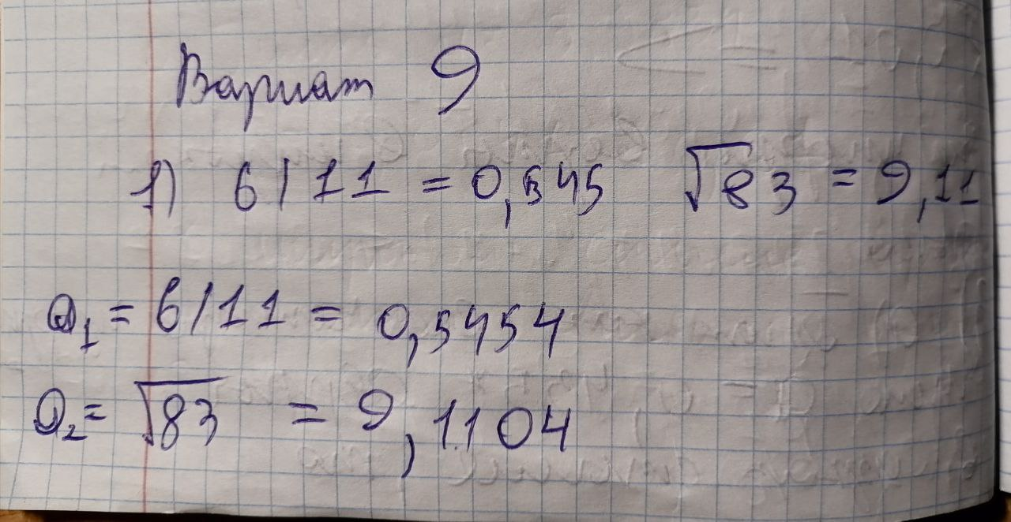

Рис. 1. Ручной счёт.

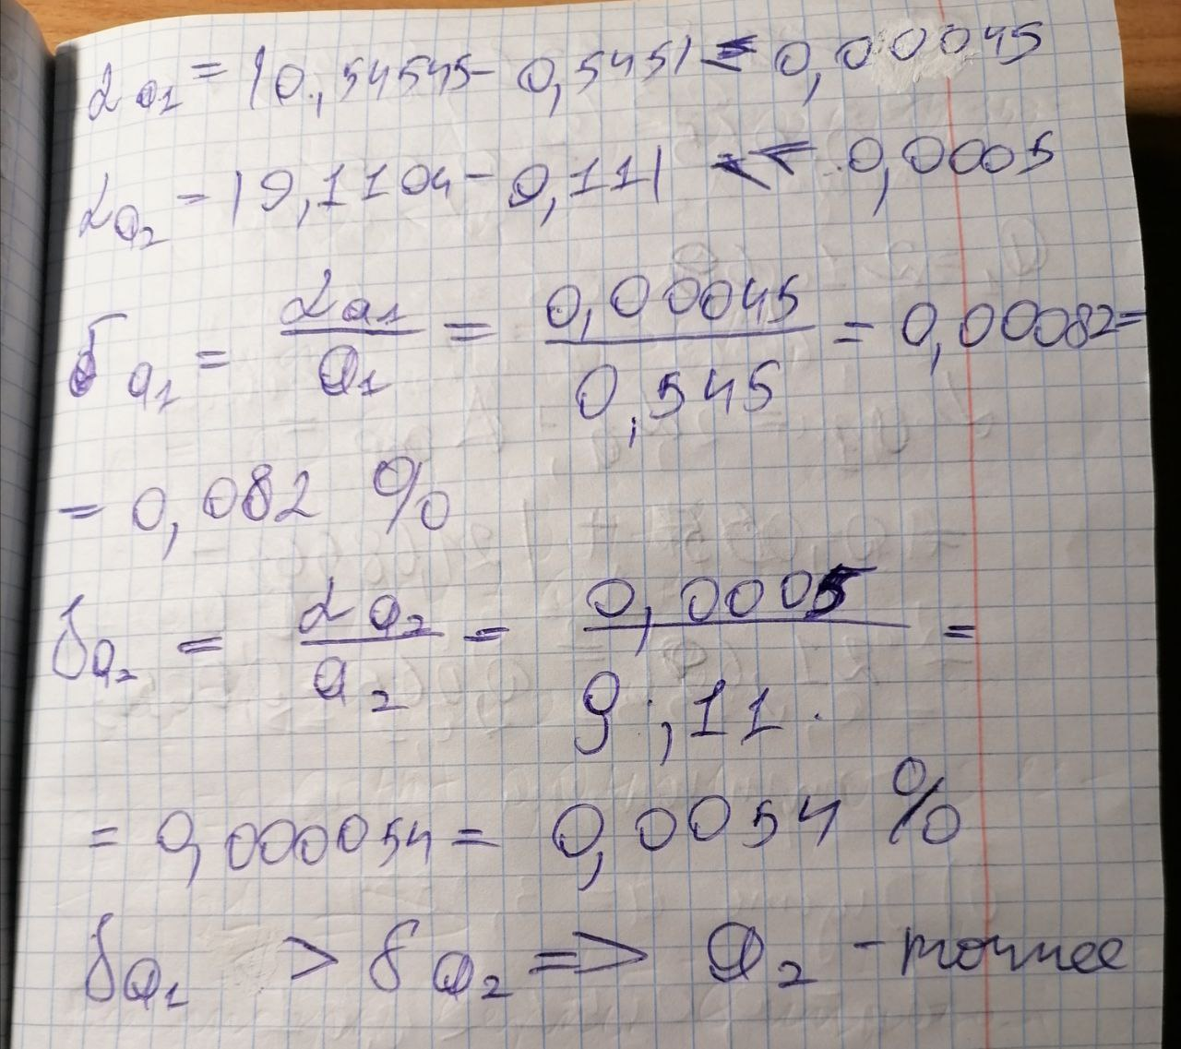

Рис. 2. Ручной счёт

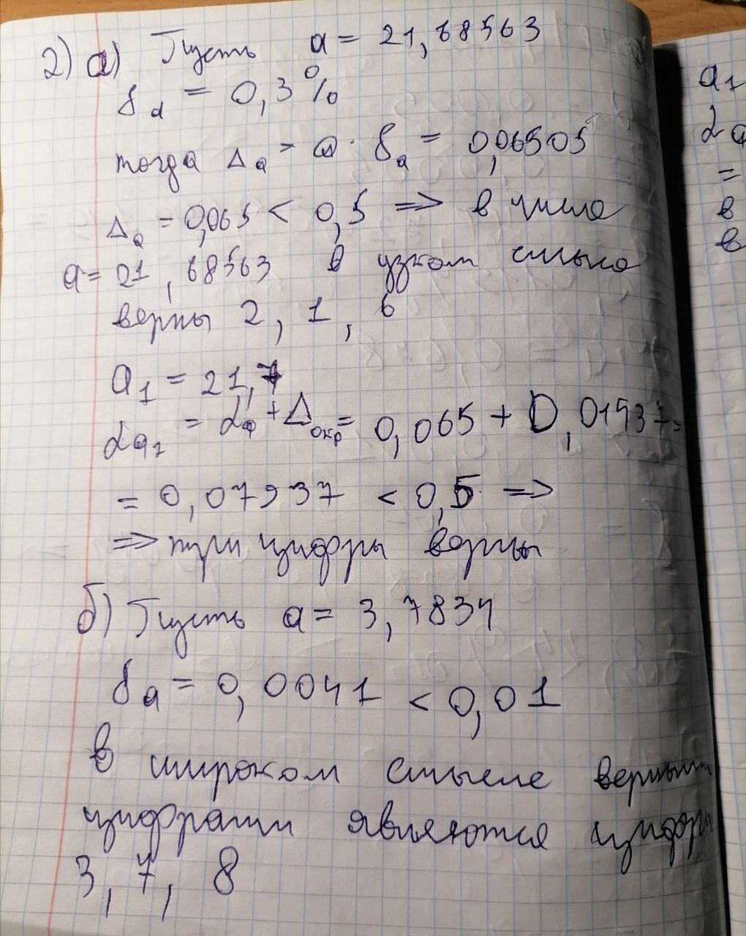

Рис. 3. Ручной счёт

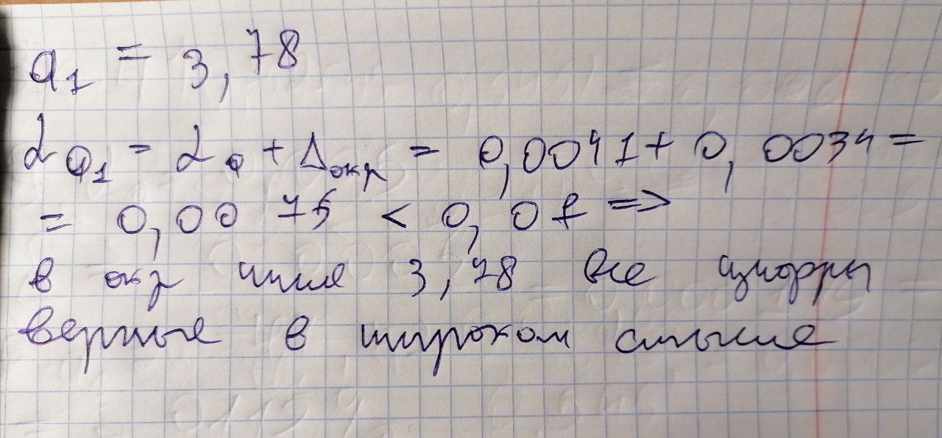

Рис. 4. Ручной счёт

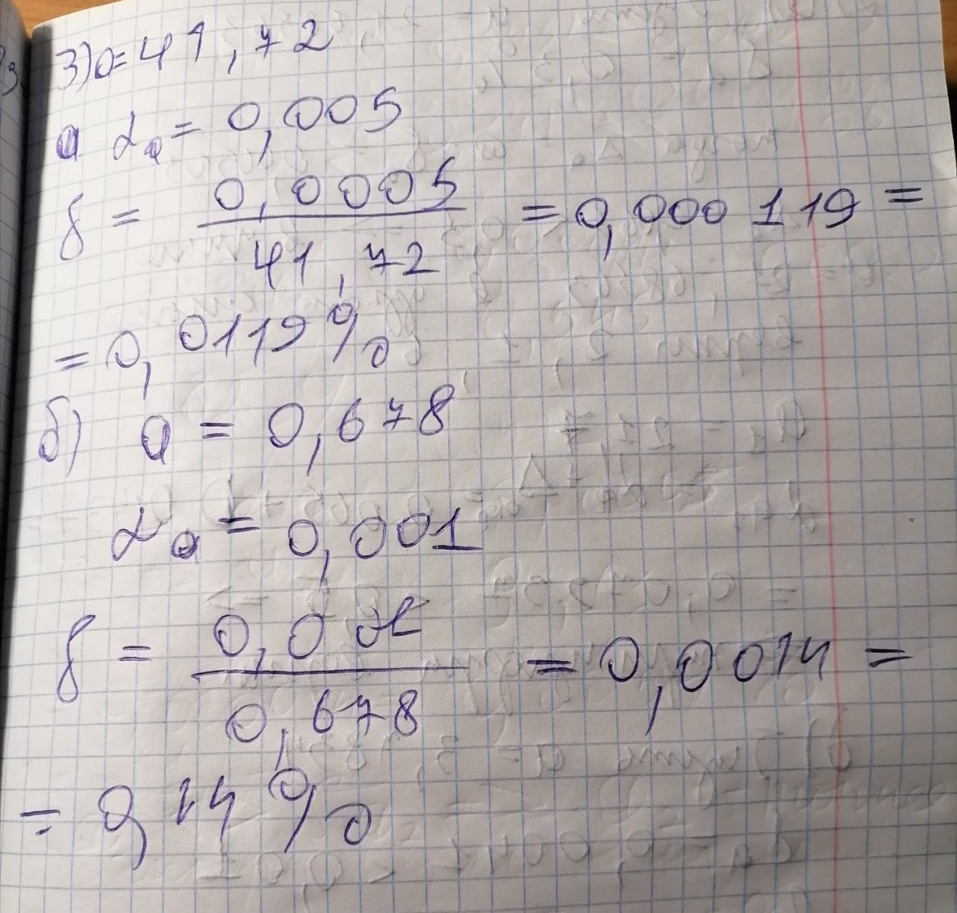

Рис. 5. Ручной счёт

Задание 2

На рис. 6, 7, 8, 9, 10, 11, 12, 13, 14 представлен ручной счет для задачи 2

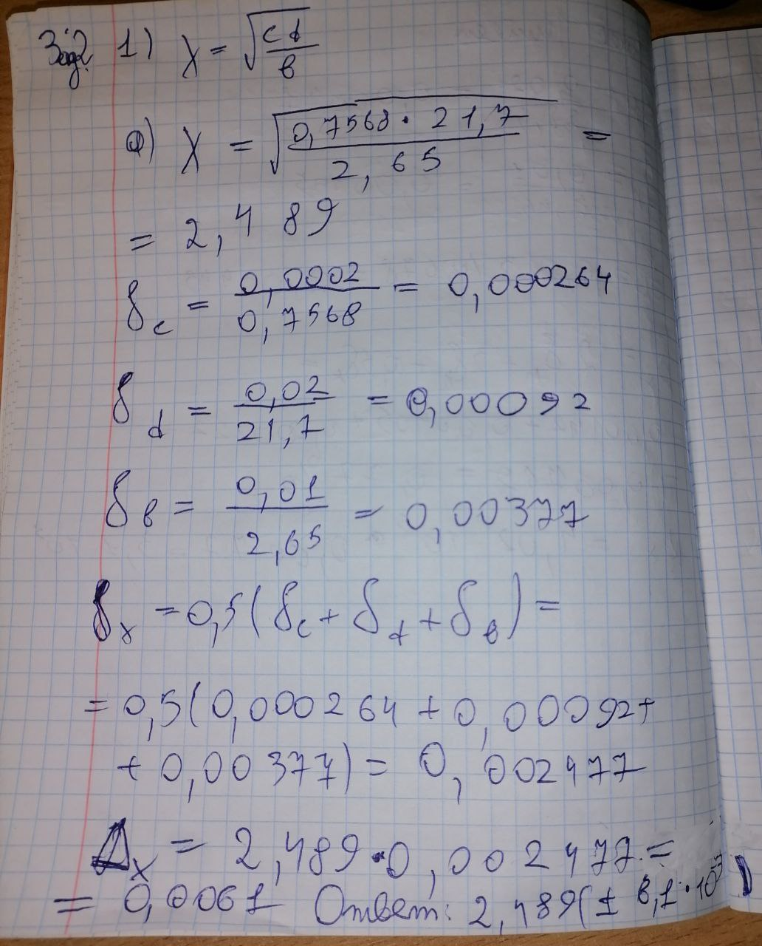

Рис. 6. Ручной счёт

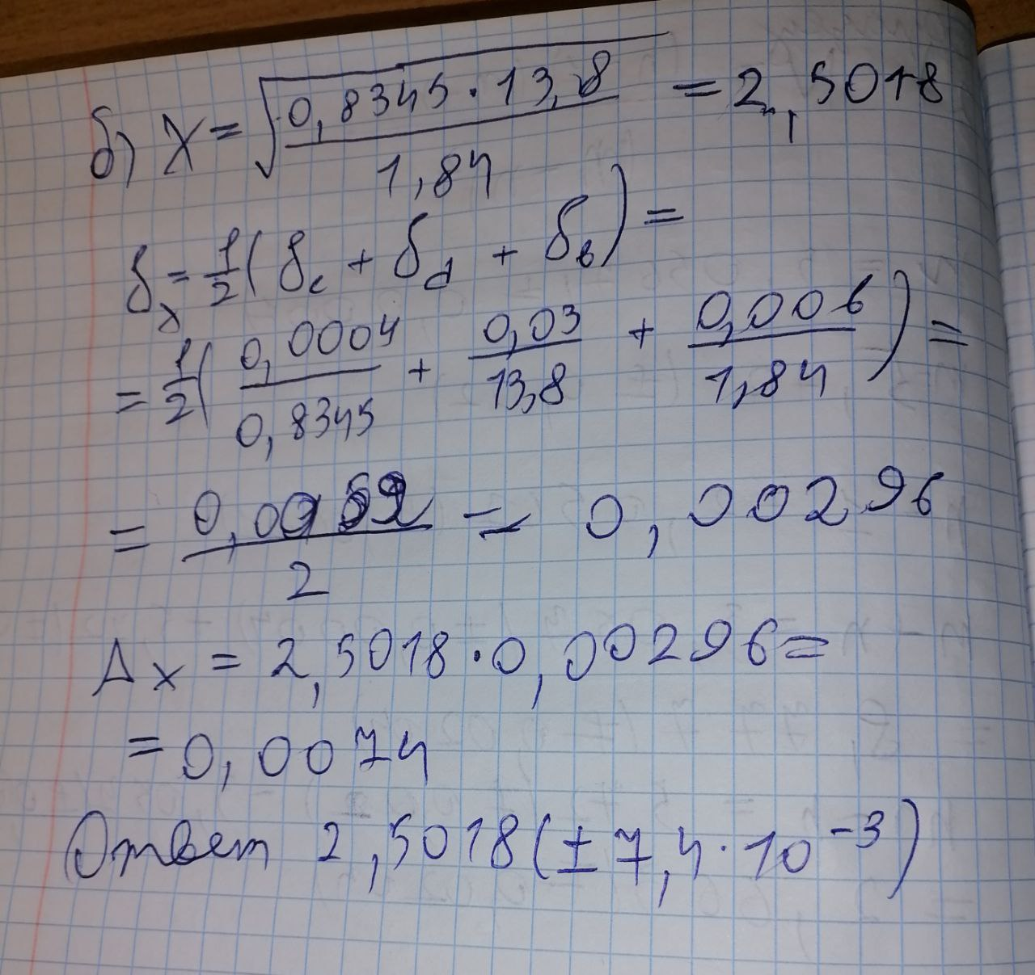

Рис. 7. Ручной счёт

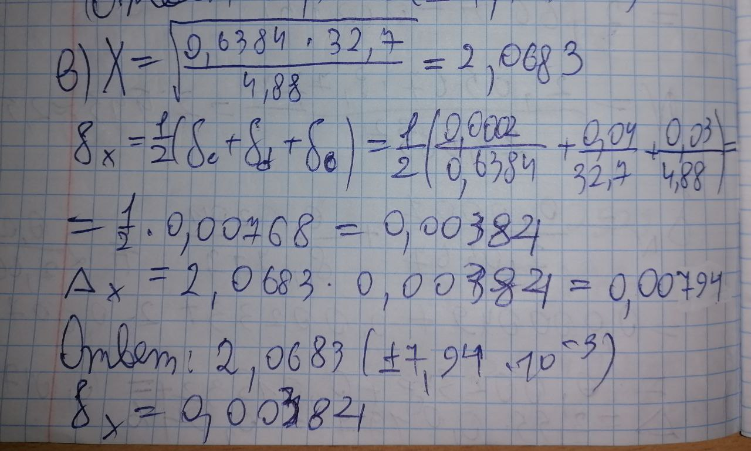

Рис. 8. Ручной счёт

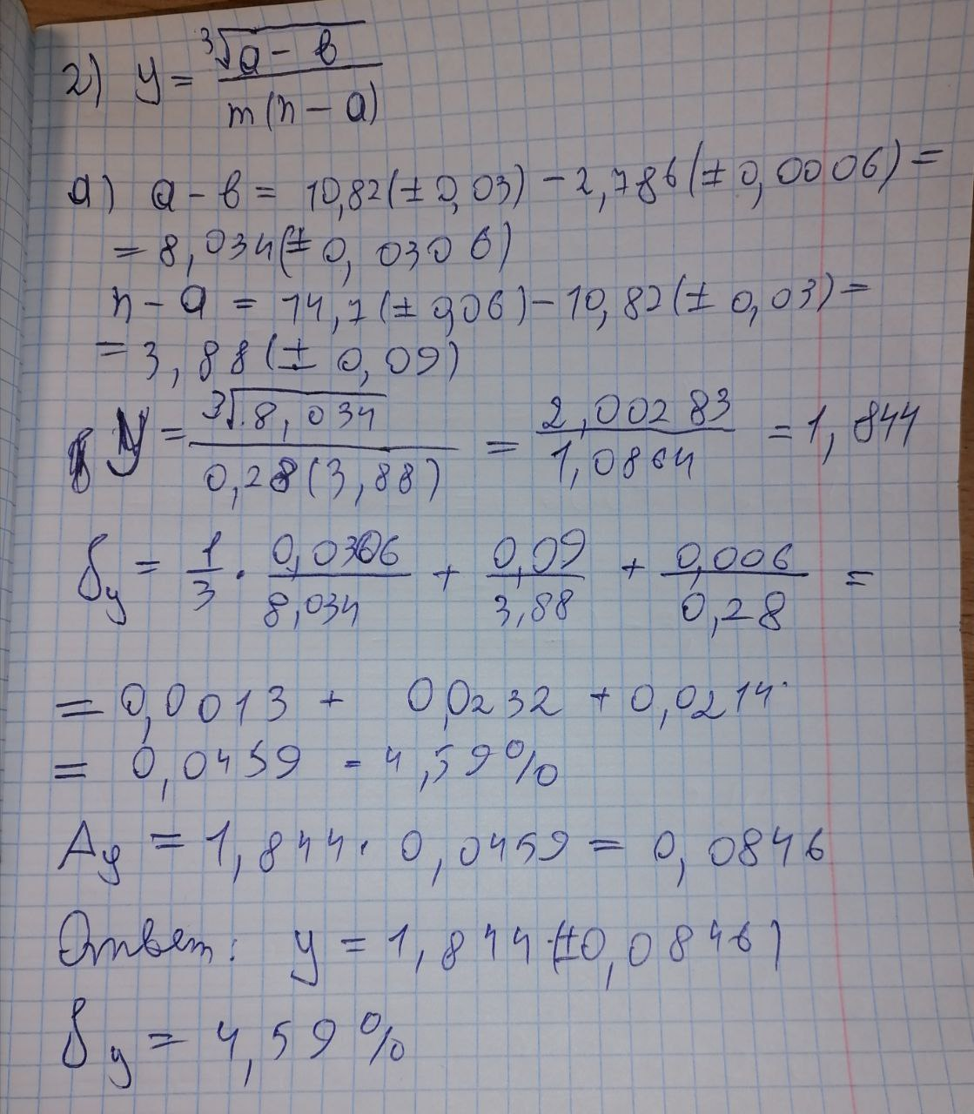

Рис. 9. Ручной счёт

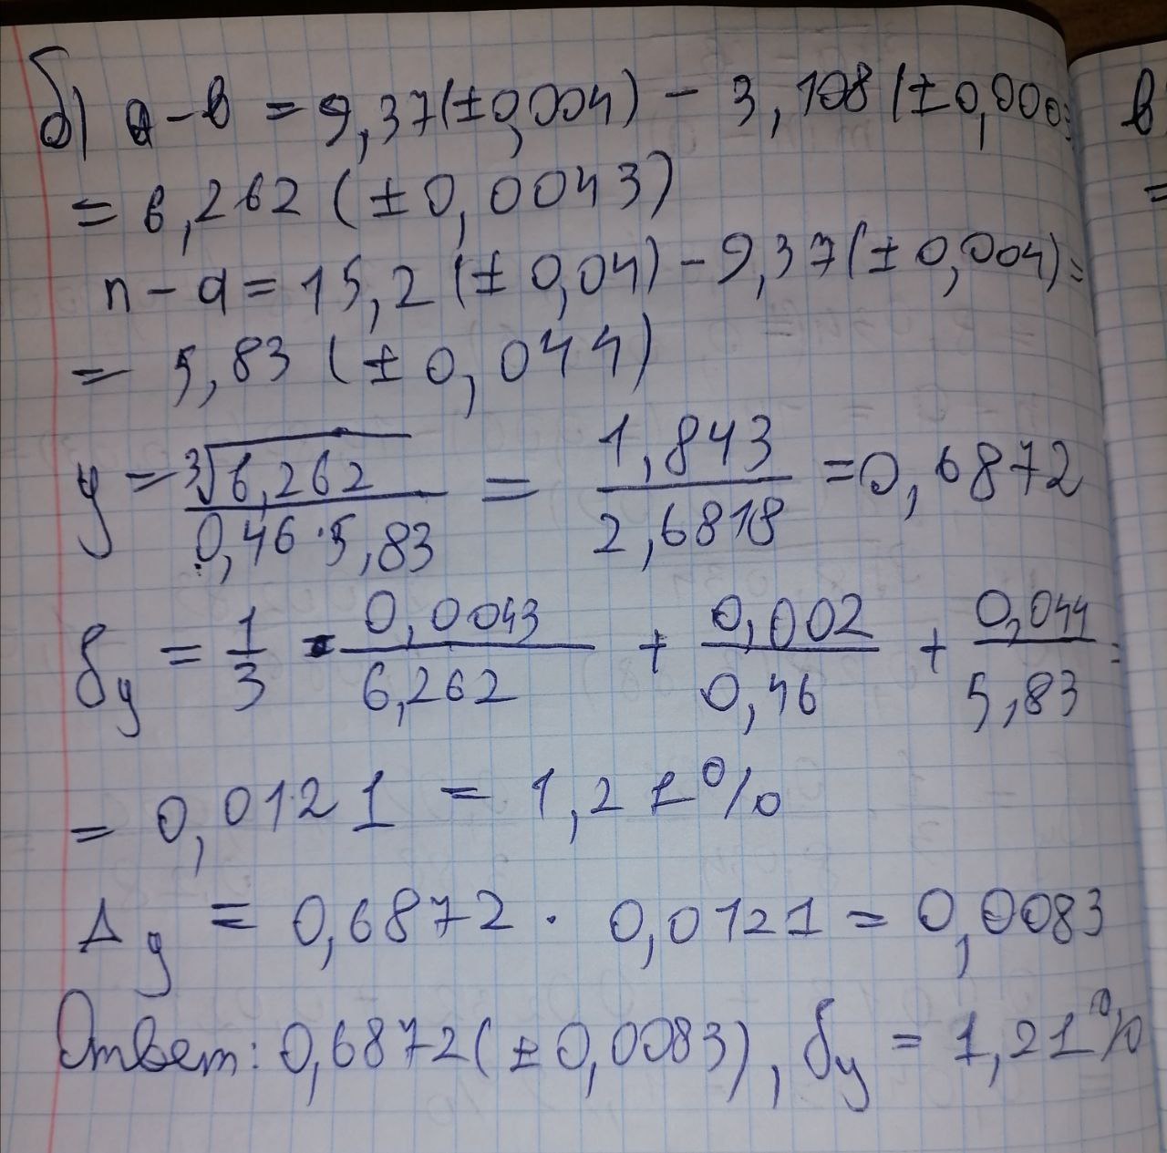

Рис. 10. Ручной счёт

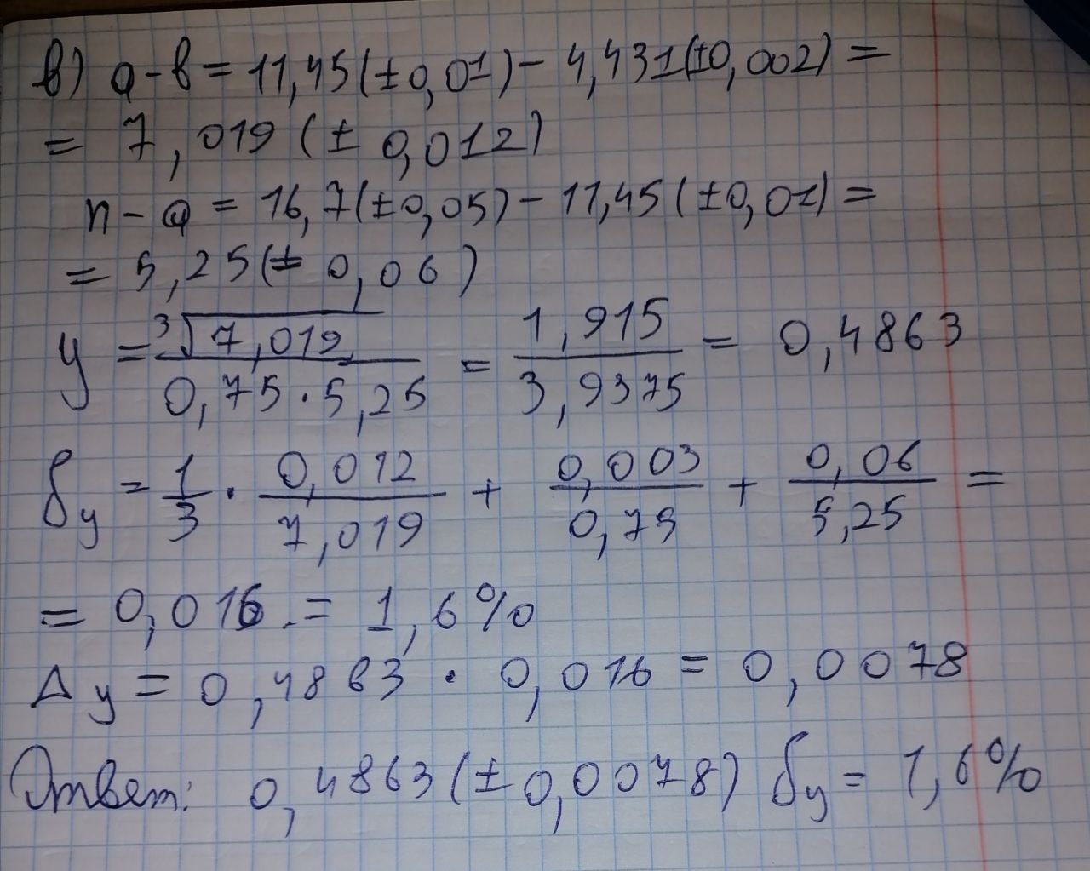

Рис. 11. Ручной счёт

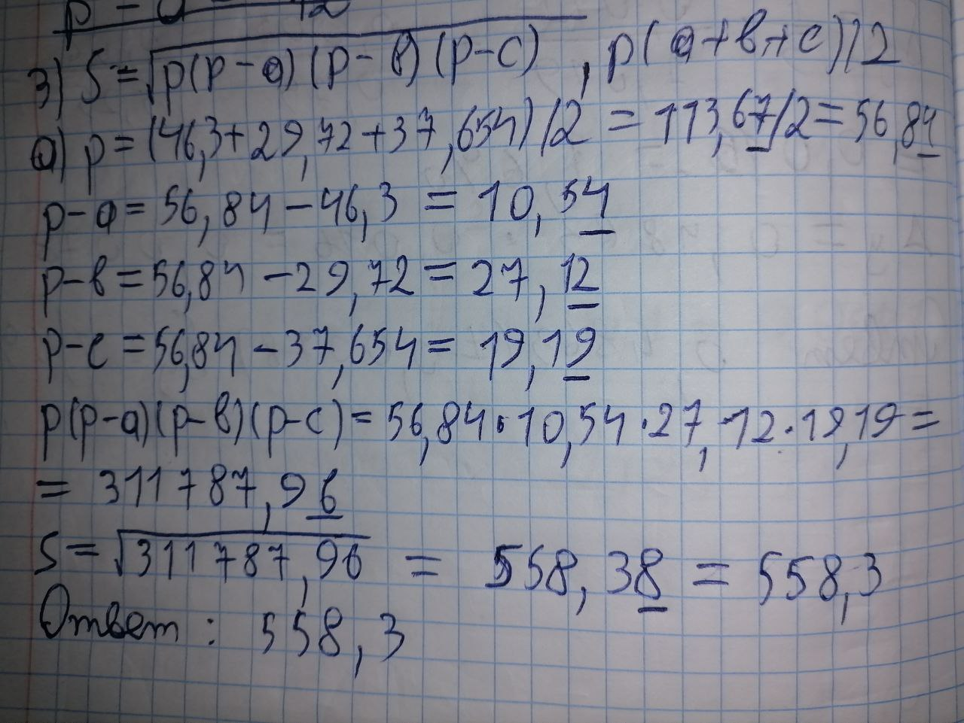

Рис. 12. Ручной счёт

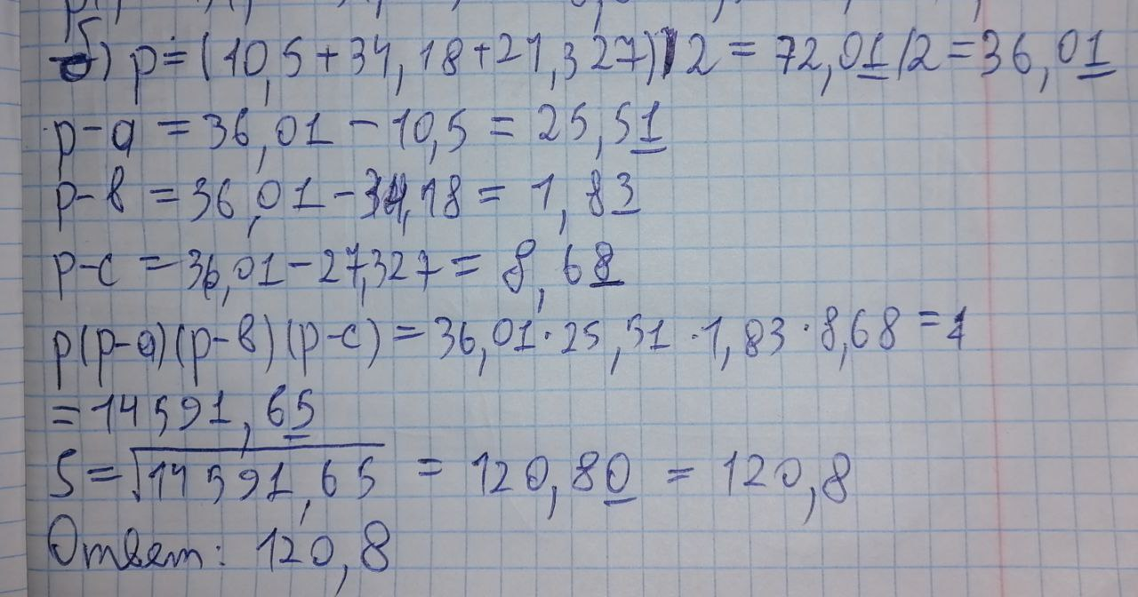

Рис. 13. Ручной счёт

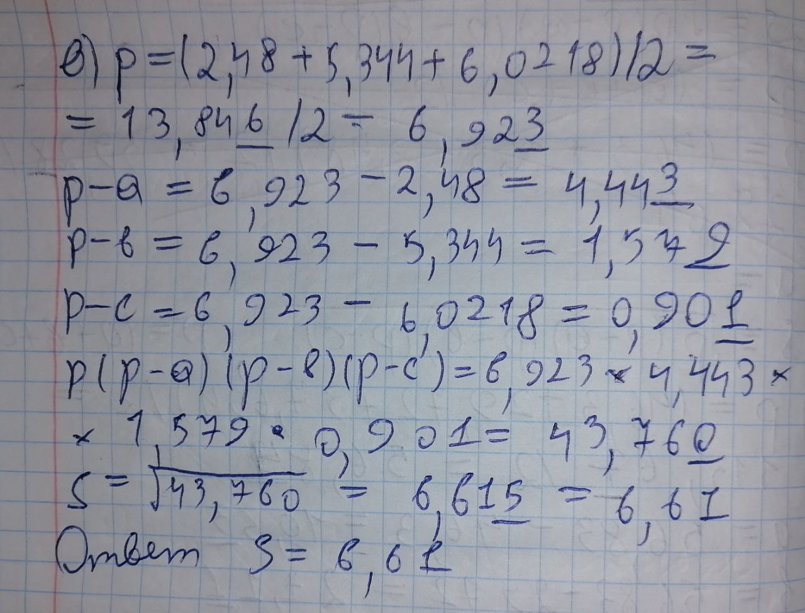

Рис. 14. Ручной счёт

**Excel**

На рис. 15 представлен ручной счёт для задания 1, номера 1 в Excel

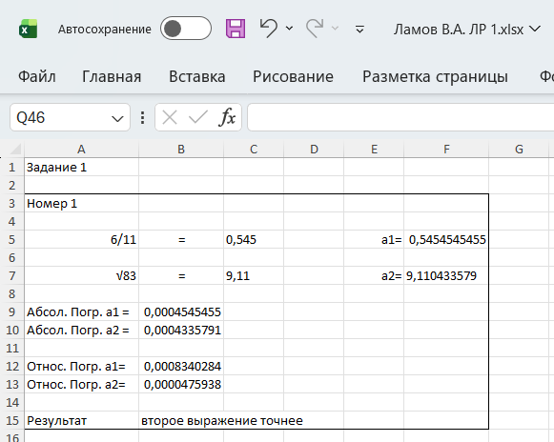

Рис. 15. Реализация в Excel

На рис. 16 представлены формулы ручного счёта для задания 1, номера 1 в Excel

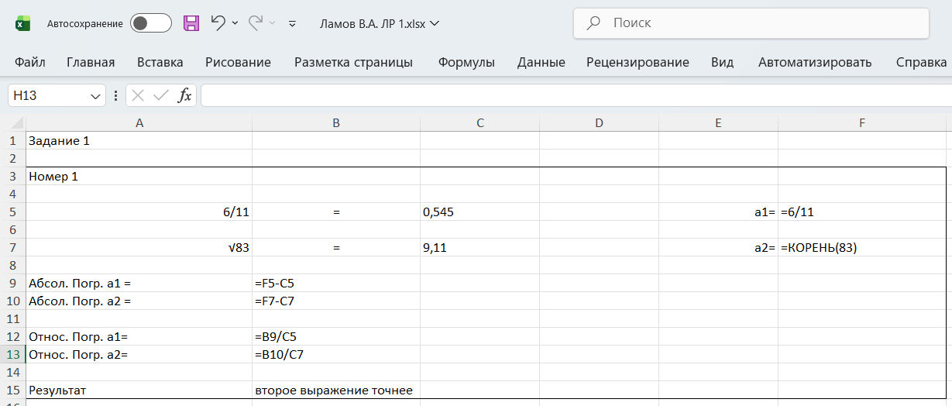

Рис. 16. Формулы в ручном счёте в Excel

На рис. 17 представлен ручной счёт для задания 1, номеров 2 и 3 в Excel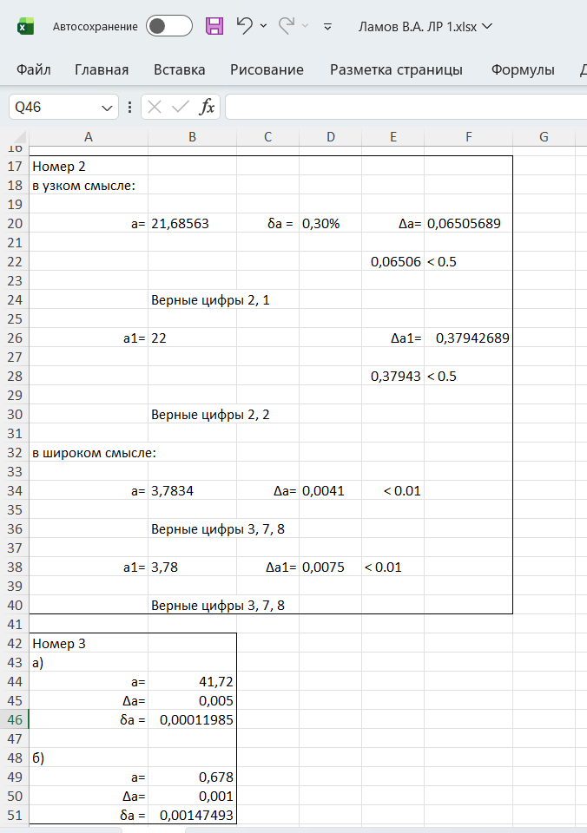

Рис. 17. Ручной счёт в Excel

На рис. 18 представлены формулы ручного счёта для задания 1, номеров 2 и 3 в Excel

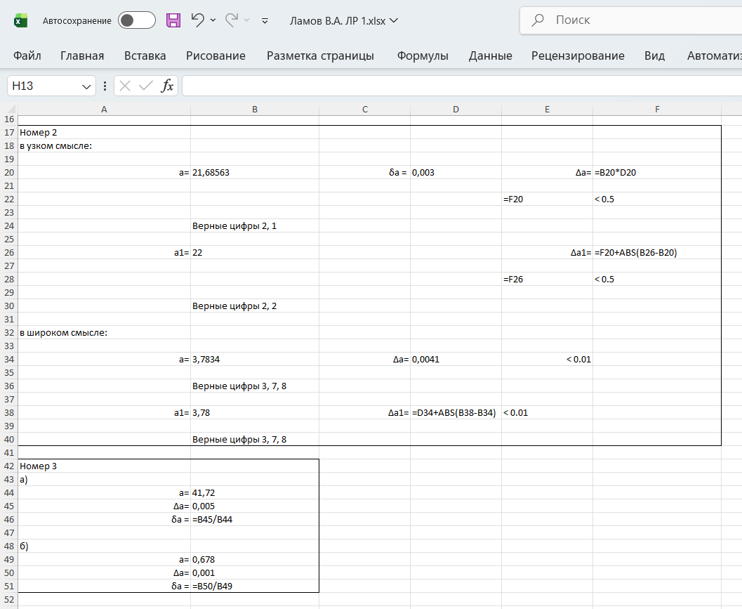

Рис. 18. Формулы в ручном счёте в Excel

На рис. 19 представлен ручной счёт для задания 2 номера 1 в Excel

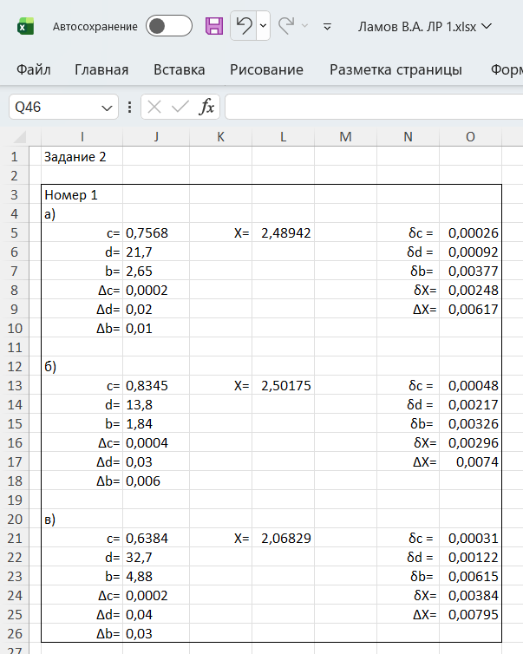

Рис. 19. Реализация в Excel

На рис. 20 представлены формулы ручного счёта для задания 2 в Excel

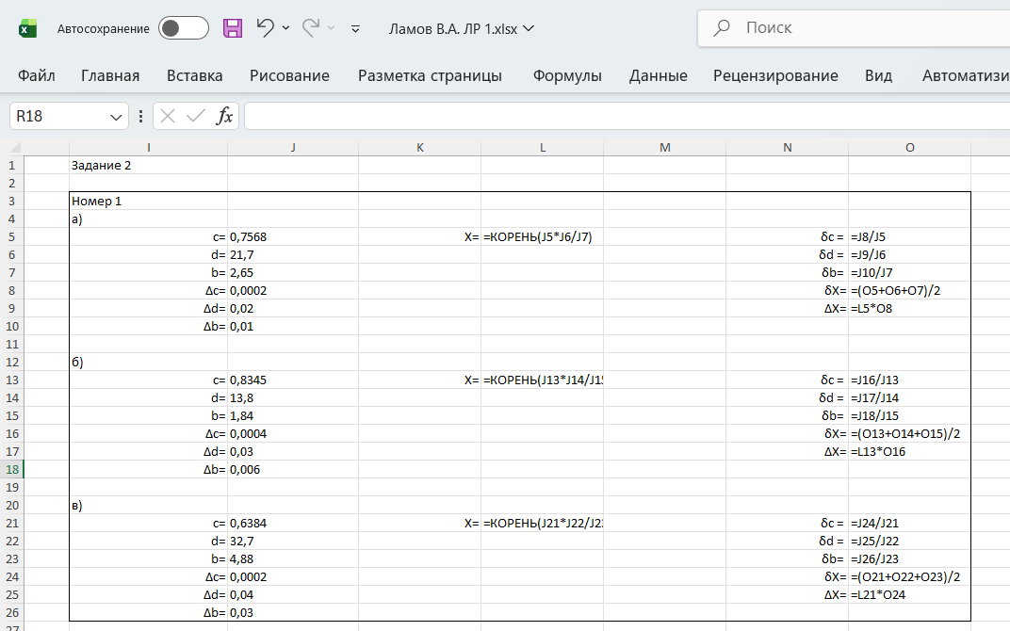

Рис. 20. Формулы в ручном счёте в Excel

На рис. 21 представлен ручной счёт для задания 2 номера 2 в Excel

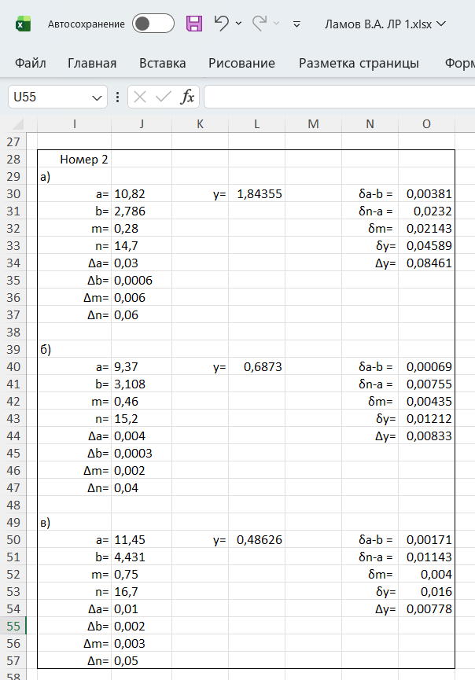

Рис. 21. Реализация в Excel

На рис. 22 представлены формулы ручного счёта для задания 2 номера 2 в Excel

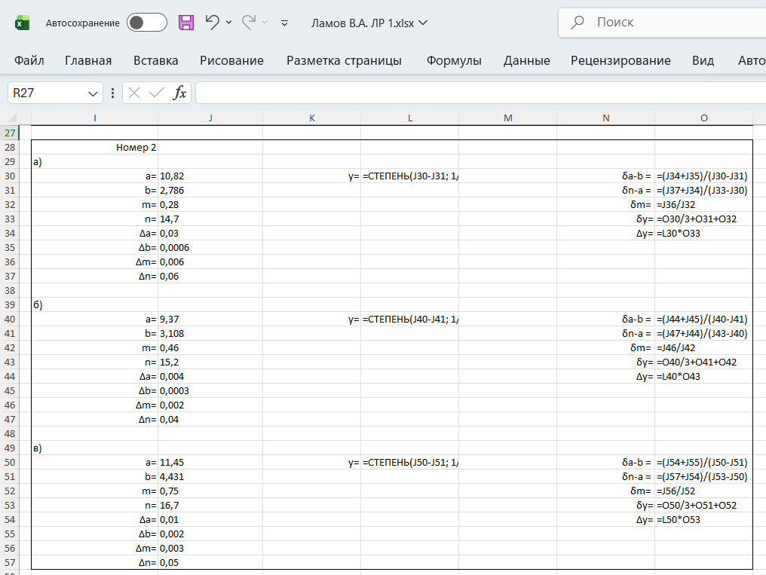

Рис. 22. Ручной счёт в Excel

На рис. 23 представлен ручной счёт для задания 2 номера 3 в Excel

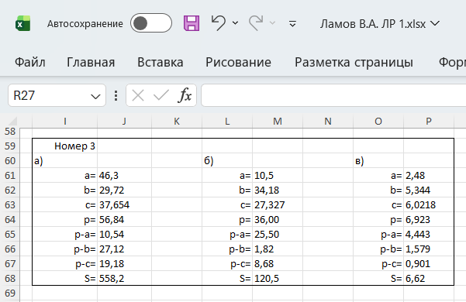

Рис. 23. Реализация в Excel

На рис. 24 представлены формулы ручного счёта для задания 2 номера 3 в Excel

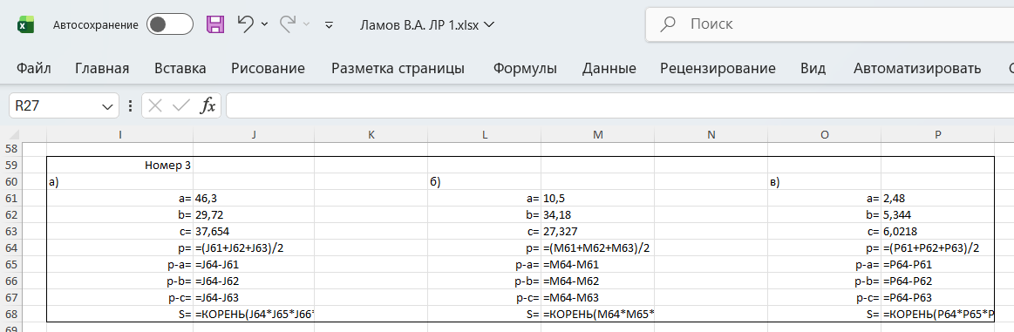

Рис. 24. Формулы ручного счёта в Excel

## **Mathcad**

На рис. 25, 26 представлен ручной счёт для задания 1 номеров 1, 2, 3 в Mathcad.

На рис. 27, 28, 29 представлен ручной счёт для задания 2 номеров 1, 2 в Mathcad.

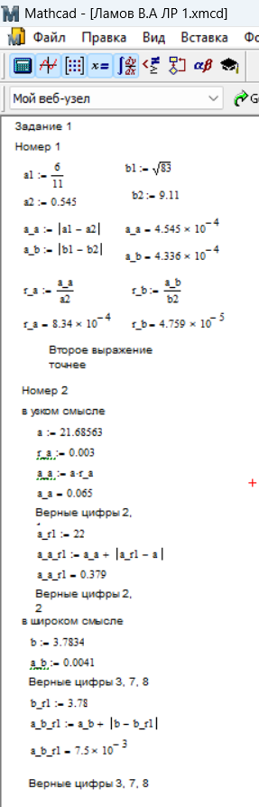

Рис. 25. Ручной счёт в Mathcad

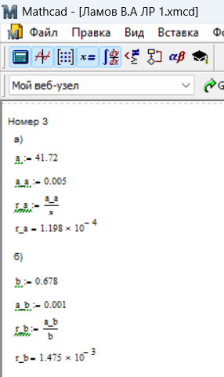

Рис. 26. Ручной счёт в Mathcad

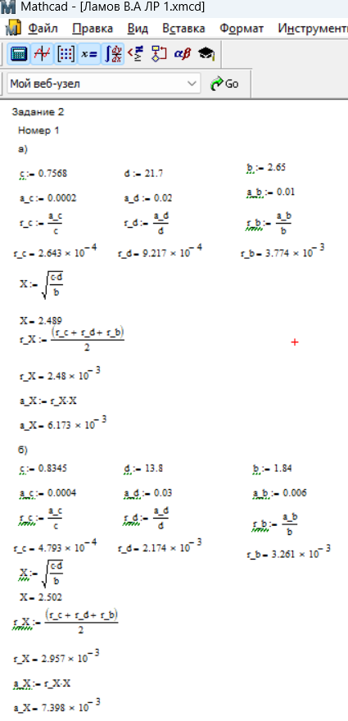

Рис. 27. Ручной счёт в Mathcad

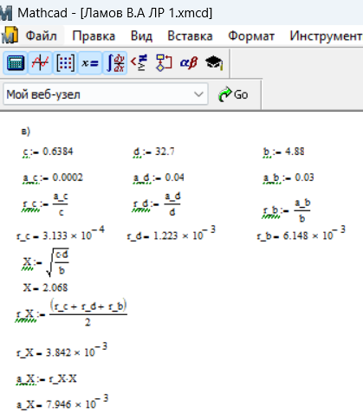

Рис. 28. Ручной счёт в Mathcad

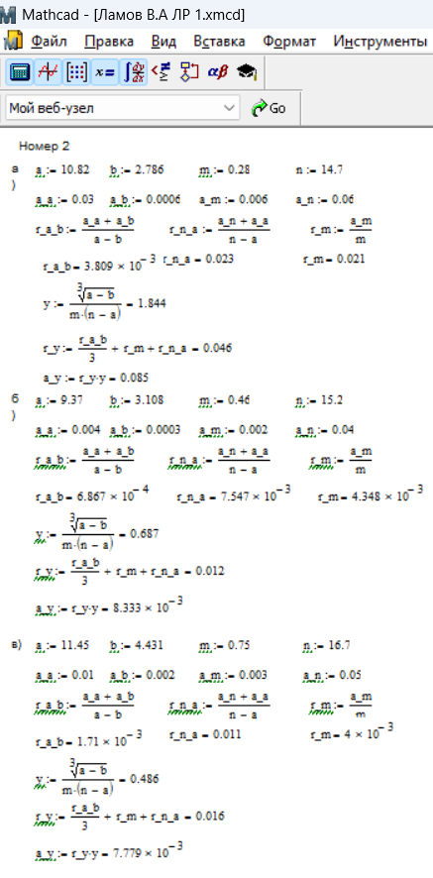

Рис. 29. Ручной счёт в Mathcad

На рис. 30 представлена реализация ручного счёта для задания 2 номера 3 в Mathcad

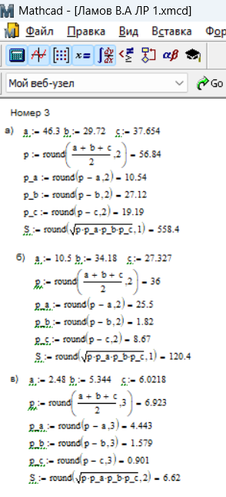

Рис. 30. Ручной счёт в Mathcad

# **Реализация решения задач**

## **Макросы**

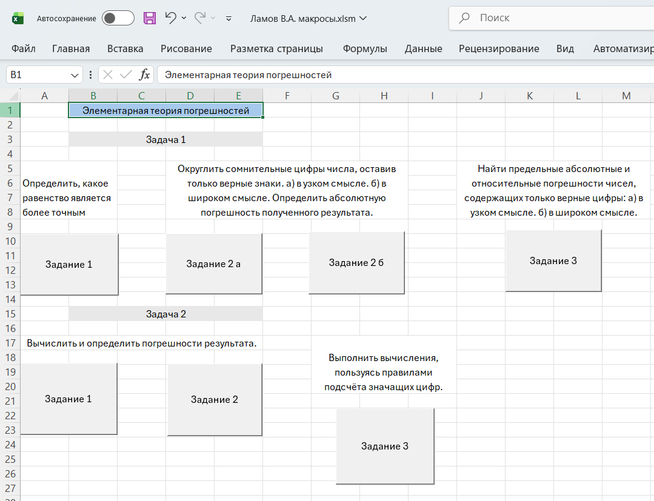

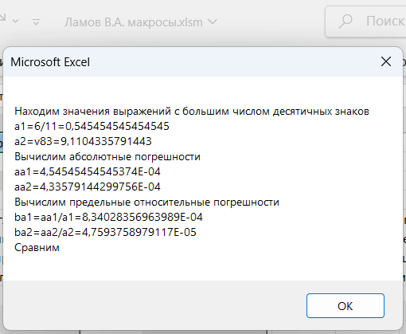

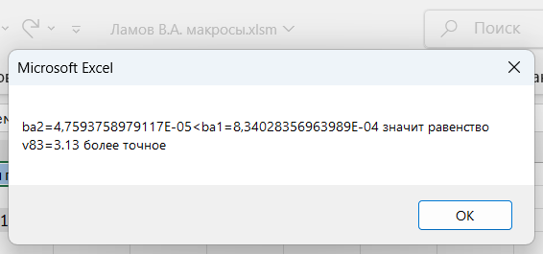

### Руководство пользователя

Чтобы запустить программу необходимо нажать на соответствующую иконку.

**Python**

### 1.1

import math  
  
  
def compare_accuracy(a_numerator, a_denominator, a, b_radicand, b):  
 *"""  
 Возвращает более точное приближенное значение  
 a_numerator - числитель  
 a_denominator - знаменатель  
 a - приближенное значение a  
 b_radicand - подкоренное выражение  
 b - приближенное значение b  
 """* return (a, b)[abs(a_numerator/a_denominator - a)/a > abs(math.sqrt(b_radicand)-b)/b]  
  
  
def main():  
 a_numerator, a_denominator = map(int, input("Введите числитель и знаменатель дроби через пробел ").split())  
 a = float(input("Введите приблеженное значение дроби "))  
 b_radicand = float(input("Введите подкоренное выражение "))  
 b = float(input("Введите приблеженное значение корня "))  
 print(f"Более точное приблеженное значение: {compare_accuracy(a_numerator, a_denominator, a, b_radicand, b)}")  
  
  
main()

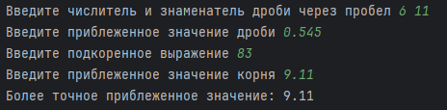

Рис. 31. Выполнение программы 1.1

### 1.2

from decimal import *  
  
  
def get_round_pattern(absolute_accuracy, is_nar):  
 absolute_accuracy = str(absolute_accuracy)  
  
 if "." in absolute_accuracy:  
 absolute_accuracy = absolute_accuracy.split(".")[1]  
 place = 0  
 for i in range(len(absolute_accuracy)):  
 num = int(absolute_accuracy[i])  
 if num != 0:  
 place = i + 1 * (num < 5 and is_nar) - 1 * is_nar  
 break  
 return Decimal(str(pow(10, -place)))  
 return Decimal("10")  
  
  
def update_round_pattern(round_pattern):  
 if len(str(Decimal(round_pattern))) <= 3:  
 return Decimal("1")  
 return Decimal(str(round_pattern)[:-2] + "1")  
  
  
def round_num(num: Decimal, absolute_accuracy=None, relative_accuracy=None, is_nar=True):  
 if absolute_accuracy is None and relative_accuracy is not None:  
 absolute_accuracy = relative_accuracy * num  
 round_pattern = get_round_pattern(absolute_accuracy, is_nar)  
 while True:  
 new_num = num.quantize(round_pattern)  
 new_absolute_accuracy = absolute_accuracy + abs(new_num - num)  
 if new_absolute_accuracy < round_pattern/(1, 2)[is_nar]:  
 break  
 round_pattern = update_round_pattern(round_pattern)  
 return new_num  
  
  
def main():  
 num1 = Decimal(input("Введите число в формате 0.0\n"))  
 relative_accuracy1 = Decimal(input("Введите относительную погрешность в процентах\n"))/100  
 print(f"Ответ: {round_num(num1, relative_accuracy=relative_accuracy1, is_nar=True)}")  
 num2 = Decimal(input("Введите число в формате 0.0\n"))  
 absolute_accuracy2 = Decimal(input("Введите абсолютную погрешность в формате 0.0\n"))  
 print(f"Ответ: {round_num(num2, absolute_accuracy=absolute_accuracy2, is_nar=False)}")  
  
  
main()

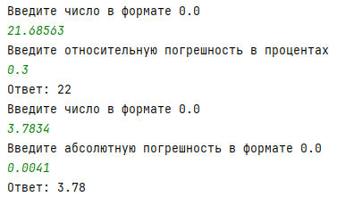

Рис. 32. Выполнение программы 1.2

### 1.3

def _narrow_accuracy(num):  
 if num % 1 == 0:  
 return 0  
 a = str(num).split(".")[-1]  
 return 5*10**(-len(a)-1)  
  
  
def _wide_accuracy(num):  
 if num % 1 == 0:  
 return 0  
 a = str(num).split(".")[-1]  
 return 10**(-len(a))  
  
  
def absolute_accuracy(num, is_nar=True):  
 if is_nar:  
 return _narrow_accuracy(num)  
 return _wide_accuracy(num)  
  
  
def relative_accuracy(num, is_nar=True):  
 if is_nar:  
 return _narrow_accuracy(num)/num  
 return _wide_accuracy(num)/num  
  
  
def main():  
 num = float(input("Введите число "))  
 is_nar = bool(int(input("В узком смылсе - 1, в широком смысле - 0 ")))  
 print(f"Абсолютная погрешность {absolute_accuracy(num, is_nar)}")  
 print(f"Относительная погрешность {relative_accuracy(num, is_nar)}")  
  
  
main()

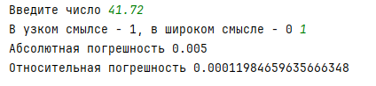

Рис. 33. Выполнение программы 1.3

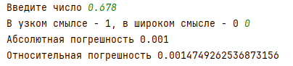

Рис. 34. Выполнение программы 1.3

### 2.1

from math import sqrt  
  
  
class Number:  
 *"""  
 Класс предназначен для удобной работы над числами с заданной точностью  
 на вход подается число в формате: 0.000 (0.000)  
 где в скобках относительная погрешность  
 """* def __init__(self, number_with_accuracy: str):

        if not number_with_accuracy.endswith(")"):

            raise Exception  
 number = number_with_accuracy.split("(")  
 self.number = float(number[0])  
 self.accuracy = float(number[1][:-1])  
 self.relative_accuracy = self.accuracy/self.number  
  
  
def expression_value(num1, num2, num3):  
 return sqrt(num1.number * num2.number / num3.number)  
  
  
def relative_accuracy_value(num1, num2, num3):  
 return (num1.relative_accuracy + num2.relative_accuracy + num3.relative_accuracy)/2  
  
def absolute_accuracy_value(num1, num2, num3):  
 return expression_value(num1, num2, num3) * relative_accuracy_value(num1, num2, num3)  
  
  
def main():  
 print("Решение для выражения типа √(c*d/b)")  
 while True:  
 print('Введите значение для переменной "c" в формате 0.000 (0.000)')  
 try:  
 c = Number(input())  
 except Exception:  
 print("Неверный формат")  
 break  
 print('Введите значение для переменной "d" в формате 0.000 (0.000)')  
 try:  
 d = Number(input())  
 except Exception:  
 print("Неверный формат")  
 break  
 print('Введите значение для переменной "b" в формате 0.000 (0.000)')  
 try:  
 b = Number(input())  
 except Exception:  
 print("Неверный формат")  
 break  
 print(f"√({c.number}*{d.number}/{b.number}) = {expression_value(c, d, b)}")  
 print(f"Относительная погрешность: {relative_accuracy_value(c, d, b)}")  
 print(f"Абсолютная погрешность: {absolute_accuracy_value(c, d, b)}")  
 if input("Продолжить? (Да/Нет)\n") == "Нет":  
 break  
  
  
main()

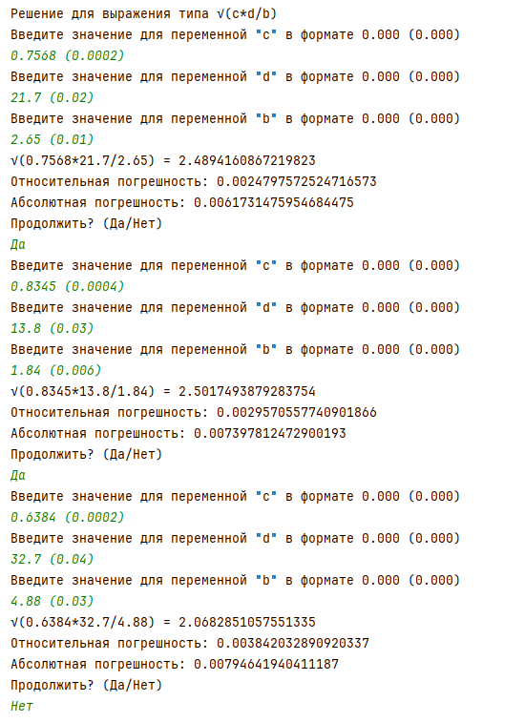

Рис. 35. Пример выполнения программы 2.1

### 2.2

class Number:  
 *"""  
 Класс предназначен для удобной работы над числами с заданной точностью  
 на вход подается число в формате: 0.000 (0.000)  
 где в скобках относительная погрешность  
 """* def __init__(self, number_with_accuracy: str):  
 number = number_with_accuracy.split("(")  
 self.number = float(number[0])  
 self.accuracy = float(number[1][:-1])  
 self.relative_accuracy = self.accuracy/self.number  
  
  
def expression_value(num1, num2, num3, num4):  
 return pow(num1.number - num2.number, 1/3)/num3.number/(num4.number - num1.number)  
  
  
def relative_accuracy_value(num1, num2, num3, num4):  
 number1 = num1.number - num2.number  
 accuracy1 = num1.accuracy + num2.accuracy  
 number2 = num4.number - num1.number  
 accuracy2 = num4.accuracy + num1.accuracy  
 return (accuracy1/number1)/3 + accuracy2/number2 + num3.relative_accuracy  
  
  
def absolute_accuracy_value(num1, num2, num3, num4):  
 return expression_value(num1, num2, num3, num4) * relative_accuracy_value(num1, num2, num3, num4)  
  
def main():  
 print("Решение для выражения типа ∛(a-b)/(m*(n-a))")  
 while True:  
 print('Введите значение для переменной "a" в формате 0.000 (0.000)')  
 try:  
 a = Number(input())  
 except Exception:  
 print("Неверный формат")  
 break  
 print('Введите значение для переменной "b" в формате 0.000 (0.000)')  
 try:  
 b = Number(input())  
 except Exception:  
 print("Неверный формат")  
 break  
 print('Введите значение для переменной "m" в формате 0.000 (0.000)')  
 try:  
 m = Number(input())  
 except Exception:  
 print("Неверный формат")  
 break  
 print('Введите значение для переменной "n" в формате 0.000 (0.000)')  
 try:  
 n = Number(input())  
 except Exception:  
 print("Неверный формат")  
 break  
 print(f"∛({a.number}-{b.number})/({m.number}*({n.number}-{a.number})) = {expression_value(a, b, m, n)}")  
 print(f"Относительная погрешность: {relative_accuracy_value(a, b, m, n)}")  
 print(f"Абсолютная погрешность: {absolute_accuracy_value(a, b, m, n)}")  
 if input("Продолжить? (Да/Нет)\n") == "Нет":  
 break  
  
  
main()

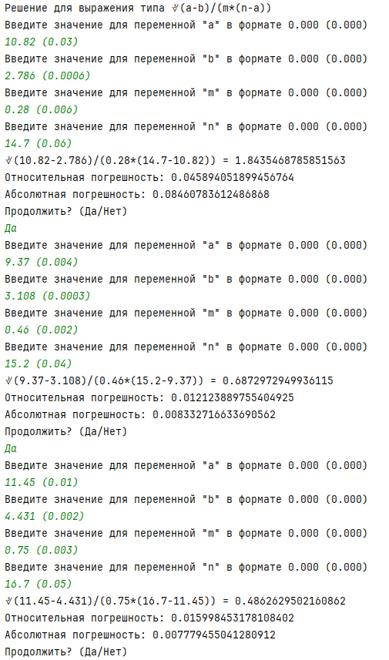

Рис. 36. Выполнение программы 2.2

### 2.3

from decimal import *  
from math import sqrt  
  
  
def accuracy(*args: str):  
 try:  
 decimal_place = len(args[0].split(".")[1])  
 except IndexError:  
 decimal_place = 0  
 for arg in args:  
 try:  
 decimal_place_temp = len(arg.split(".")[1])  
 except IndexError:  
 decimal_place_temp = 0  
 if decimal_place > decimal_place_temp:  
 decimal_place = decimal_place_temp  
 return decimal_place  
  
  
def str_to_decimal_and_round(*args: str, round_pattern: Decimal):  
 res = list()  
 for i in range(len(args)):  
 res.append(Decimal(args[i]).quantize(round_pattern))  
 return res  
  
  
def compute_expression(a: str, b: str, c: str):  
 decimal_place = accuracy(a, b, c)  
 round_pattern = Decimal("1." + "0" * (decimal_place + 1))  
 answer_round_pattern = Decimal("1." + "0" * decimal_place)  
 a, b, c = str_to_decimal_and_round(a, b, c, round_pattern=round_pattern)  
 p = ((a+b+c)/2).quantize(round_pattern)  
 return Decimal(sqrt(p*(p-a)*(p-b)*(p-c))).quantize(answer_round_pattern)  
  
  
while True:  
 print("Вычисление площади по формуле Герона. Рекомендуемый формат чисел 0.0")  
 a = input("Введите значения для a\n")  
 b = input("Введите значения для b\n")  
 c = input("Введите значения для c\n")  
 print(f"S = {compute_expression(a, b, c)}")  
 print("Чтобы выйти отправьте 0, чтобы продолжить - любой символ")  
 if input() == "0":  
 break

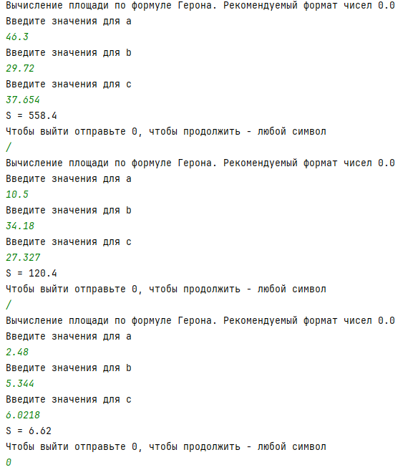

Рис. 37. Выполнение программы 2.3

### Руководство программиста

Программа 1.1 позволяет сравнить точность заданного равенства.

В программе 1.2 использован модуль decimal для правильной работы с десятичными дробями. Реализованы дополнительные функции get_round_pattern и update_round_pattern. get_round_pattern, получая на вход абсолютную погрешность числа, возвращает паттерн, по которому будет округляться число в широком или узком смысле в зависимости от выбранного режима (по стандарту в узком смысле). update_round_pattern необходима для обновления паттерна округления после проверки на соответствие абсолютной погрешности нового числа с допустимой погрешностью для данного округления.

Основная логика алгоритма происходит в функции round_num, которая ожидает обязательный параметр num типа Decimal и три необязательных параметра absolute_accuracy, relative_accuracy, is_nar, которые отвечают за абсолютную погрешность, относительную погрешность и широкий или узкий смысл, соответственно.

Для взаимодействия с пользователем реализована функция main, которая позволяет сначала округлить число в широком смысле с заданной относительной погрешностью, а потом округлить число в узком смысле с заданной абсолютной погрешностью.

Программа 1.3 предоставляет возможность вычислить абсолютную и относительную погрешность в узком или широком смысле, в зависимости от выбора пользователя.

В решениях 2.1, 2.2 реализован класс Number для удобной работы над числами с заданной точностью. На вход подается число в формате: 0.000 (0.000) типа str, где в скобках относительная погрешность. Для каждого числа автоматически вычисляются все необходимые значения.

Реализован пользовательский интерфейс в командной строке. Требуется, чтобы пользователь вводил значения в правильном формате, иначе работа программы прекращается.

В решении 2.3 используется модуль Decimal, для работы с десятичными числами и для их математического округления. Реализованы вспомогательные функции accuracy и str_to_decimal_and_round. accuracy принимает любое количество аргументов типа str, ожидается, что это десятичные числа в формате 0.0 (числа без дробной части допускаются). Функция возвращает число типа int, отражающее с каким количеством знаков после запятой необходимо производить расчёты. str_to_decimal_and_round также принимает любое количество аргументов такого же формата, как и функция accuracy, а также значение round_pattern типа Decimal, отвечающего за округление.

Основные вычисления выполняются в функции compute_expression: согласно правилам подсчёта цифр, в промежуточных вычислениях используется на одну цифру после запятой больше, в окончательном ответе она округляется.

Реализован пользовательский интерфейс в командной строке.

### Руководство пользователя

Программа 1.1 позволяет сравнить точность заданного равенства.

Программа 1.2 позволяет сначала округлить число в широком смысле с заданной относительной погрешностью, а потом округлить число в узком смысле с заданной абсолютной погрешностью.

Программа 1.3 предоставляет возможность вычислить абсолютную и относительную погрешность в узком или широком смысле, в зависимости от выбора пользователя.

Программы 2.1 и 2.2 предназначены для вычисления и определения погрешности результата. От пользователя требуется ввести значения для нужных переменных. Значения переменных должны отвечать формату «0.000 (0.000)», иначе программа завершит работу.

Программа 2.3 предназначена для вычисления площади S по формуле Герона. От пользователя требуется ввести значения для переменных a, b, c. Значения переменных должны отвечать формату «0.0».

## **C++**

### 1.1

#include <iostream>

#include <cmath>

using namespace std;

double compare_accuracy(double a_numerator, double a_denominator, double a, double b_radicand, double b) {

    if(abs(a_numerator/a_denominator - a)/a > abs(sqrt(b_radicand)-b)/b) return b;

    return a;

}

int main() {

    double a_numerator, a_denominator, a, b_radicand, b;

    cout << "Введите числитель дроби" << endl;

    cin >> a_numerator;

    cout << "Введите знаменатель дроби" << endl;

    cin >> a_denominator;

    cout << "Введите приблеженное значение дроби" << endl;

    cin >> a;

    cout << "Введите подкоренное выражение" << endl;

    cin >> b_radicand;

    cout << "Введите приблеженное значение корня" << endl;

    cin >> b;

    cout << "Точнее " << compare_accuracy(a_numerator, a_denominator, a, b_radicand, b) << endl;

}

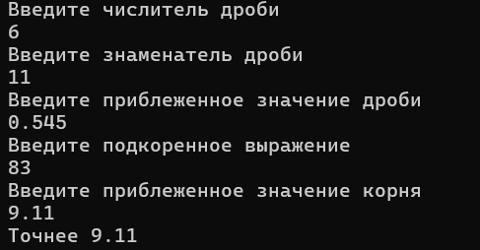

Рис. 38. Выполнение программы 1.1

### 1.2

#include <iostream>

#include <string>

#include <cmath>

#include <iomanip>

#include <sstream>

using namespace std;

// Функция для получения шага округления

double get_round_pattern(double absolute_accuracy, bool is_nar) {

    // Преобразуем абсолютную погрешность в строку для анализа

    stringstream ss;

    ss << fixed << setprecision(15) << absolute_accuracy;

    string acc_str = ss.str();

    // Если есть точка в числе

    size_t dot_pos = acc_str.find('.');

    if (dot_pos != string::npos) {

        // Получаем дробную часть

        string fractional = acc_str.substr(dot_pos + 1);

        int place = 0;

        for (size_t i = 0; i < fractional.length(); i++) {

            int num = fractional[i] - '0';

            if (num != 0) {

                if (is_nar) {

                    if (num < 5) {

                        place = i + 1;

                    } else {

                        place = i - 1;

                    }

                } else {

                    place = i;

                }

                break;

            }

        }

        return pow(10.0, -place);

    }

    return 10.0;

}

// Функция для обновления шага округления

double update_round_pattern(double round_pattern) {

    stringstream ss;

    ss << fixed << setprecision(15) << round_pattern;

    string pattern_str = ss.str();

    // Убираем лишние нули в конце

    size_t dot_pos = pattern_str.find('.');

    if (dot_pos != string::npos) {

        while (pattern_str.back() == '0' && pattern_str.length() > dot_pos + 2) {

            pattern_str.pop_back();

        }

    }

    if (pattern_str.length() <= 3) {

        return 1.0;

    }

    // Преобразуем для изменения шага

    double new_pattern = round_pattern / 10;

    return new_pattern;

}

// Функция для округления числа

double round_num(double num, double absolute_accuracy = -1.0, double relative_accuracy = -1.0, bool is_nar = true) {

    // Если задана относительная погрешность, вычисляем абсолютную

    if (absolute_accuracy < 0 && relative_accuracy >= 0) {

        absolute_accuracy = relative_accuracy * num;

    } else if (absolute_accuracy < 0) {

        return num; // Без точности возвращаем исходное число

    }

    double round_pattern = get_round_pattern(absolute_accuracy, is_nar);

    while (true) {

        // Округляем до заданного шага

        double new_num = round(num / round_pattern) * round_pattern;

        double new_absolute_accuracy = absolute_accuracy + abs(new_num - num);

        if (is_nar) {

            if (new_absolute_accuracy < round_pattern / 2.0) {

                return new_num;

            }

        } else {

            if (new_absolute_accuracy < round_pattern) {

                return new_num;

            }

        }

        round_pattern = update_round_pattern(round_pattern);

        // Защита от бесконечного цикла

        if (round_pattern <= 0.0000000001) {

            return new_num;

        }

    }

}

int main() {

    double num1, num2;

    double relative_acc1, absolute_acc2;

    cout << "Введите число в формате 0.0: ";

    cin >> num1;

    cout << "Введите относительную погрешность в процентах: ";

    cin >> relative_acc1;

    relative_acc1 /= 100.0;

    cout << "Ответ: " << fixed << setprecision(10)

              << round_num(num1, -1.0, relative_acc1, true) << endl;

    cout << "Введите число в формате 0.0: ";

    cin >> num2;

    cout << "Введите абсолютную погрешность в формате 0.0: ";

    cin >> absolute_acc2;

    cout << "Ответ: " << fixed << setprecision(10)

              << round_num(num2, absolute_acc2, -1.0, false) << endl;

    return 0;

}

На рис. 39 представлен результат выполнения программы 1.2 на C++

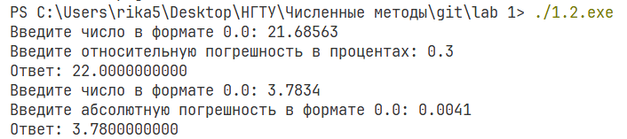

Рис. 39. Результат выполения программы 1.2

### 1.3

#include <iostream>

#include <cmath>

#include <string>

using namespace std;

double narrow_accuracy(string num) {

    int after_dot = 0;

    for(int i=0; i < num.length(); i++) {

        if(num[i] == '.') after_dot = num.length() - i;

    }

    return 5*pow(10, -after_dot);

}

double wide_accuracy(string num) {

        int after_dot = 0;

    for(int i=0; i < num.length(); i++) {

        if(num[i] == '.') after_dot = num.length() - i - 1;

    }

    return pow(10, -after_dot);

}

float absolute_accuracy(string num, bool is_nar) {

    double num_double = stod(num);

    if(is_nar) return narrow_accuracy(num);

    return wide_accuracy(num);

}

float relative_accuracy(string num, bool is_nar) {

    double num_double = stod(num);

    if(is_nar) return narrow_accuracy(num)/num_double;

    return wide_accuracy(num)/num_double;

}

int main() {

    string num;

    short mode;

    bool is_nar;

    while(true) {

        is_nar = false;

        cout << "Введите число " << endl;

        cin >> num;

        cout << "В узком смылсе - 1, в широком смысле - 0 " << endl;

        cin >> mode;

        if(mode == 1) is_nar = true;

        cout << "Абсолютная погрешность " << absolute_accuracy(num, is_nar) << endl;

        cout << "Относительная погрешность " << relative_accuracy(num, is_nar) << endl;

        cout << "Продолжить - 1, выйти - 0 " << endl;

        cin >> mode;

        if(mode == 0) break;

    }

}

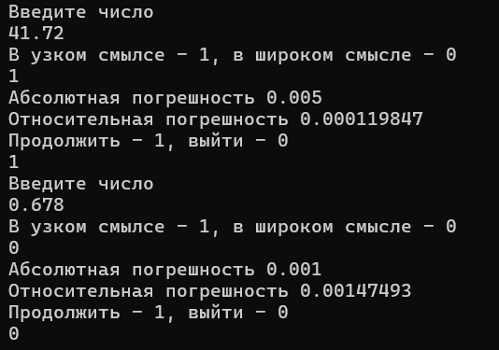

Рис. 40. Выполнение программы 1.3

### 2.1

#include <iostream>

#include <cmath>

using namespace std;

float expression_value(float num1, float num2, float num3) {

    return sqrt(num1 * num2 / num3);

}

float relative_accuracy_value(

    float num1, float num2, float num3,

    float acr1, float acr2, float acr3) {

    return (acr1/num1 + acr2/num2 + acr3/num3)/2;

}

float absolute_accuracy_value(

    float num1, float num2, float num3,

    float acr1, float acr2, float acr3) {

    return expression_value(num1, num2, num3)

    * relative_accuracy_value(num1, num2, num3,acr1, acr2, acr3);

}

int main() {

    cout << "Решение для выражения типа √(c*d/b)" << endl;

    float c=0.7568, d=21.7, b=2.65;

    float c_acr=0.0002, d_acr=0.02, b_acr=0.01;

    cout << "√("<< c << "*" << d << "/" << b << ")=" << expression_value(c, d, b) << endl;

    cout << "Относительная погрешность:" << relative_accuracy_value(c, d, b, c_acr, d_acr, b_acr) << endl;

    cout << "Абсолютная погрешность:" << absolute_accuracy_value(c, d, b, c_acr, d_acr, b_acr) << endl;

}

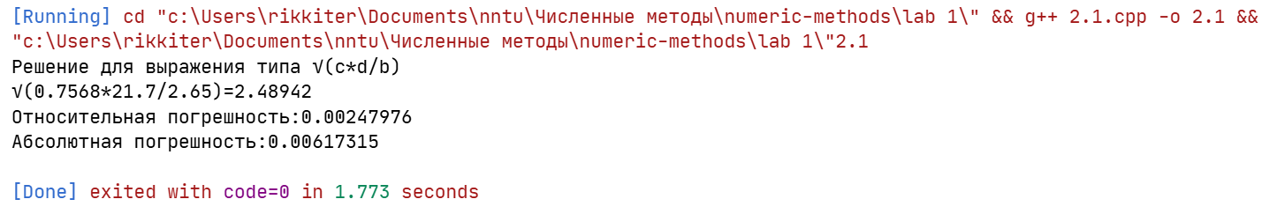

Рис. 41. Результат выполнения программы 2.1

### 2.2

#include <iostream>

#include <cmath>

using namespace std;

struct Number {

    float number;

    float accuracy;

};

float expression_value(Number num1, Number num2, Number num3, Number num4) {

    return pow(num1.number - num2.number, 1.0/3)/num3.number/(num4.number - num1.number);

}

float relative_accuracy_value(Number num1, Number num2, Number num3, Number num4) {

    float number1 = num1.number - num2.number;

    float accuracy1 = num1.accuracy + num2.accuracy;

    float number2 = num4.number - num1.number;

    float accuracy2 = num4.accuracy + num1.accuracy;

    return (accuracy1/number1)/3 + accuracy2/number2 + num3.accuracy/num3.number;

}

float absolute_accuracy_value(Number num1, Number num2, Number num3, Number num4) {

    return expression_value(num1, num2, num3, num4) * relative_accuracy_value(num1, num2, num3, num4);

}

int main() {

    cout << "Решение для выражения типа √(c*d/b)" << endl;

    Number a = {10.82, 0.03}, b= {2.786, 0.0006}, m = {0.28, 0.006}, n = {14.7, 0.06};

    cout << "∛("<< a.number << "-" << b.number << ")/(" << m.number;

    cout << "*(" << n.number << "-" << a.number << "))=" << expression_value(a, b, m, n) << endl;

    cout << "Относительная погрешность:" << relative_accuracy_value(a, b, m, n) << endl;

    cout << "Абсолютная погрешность:" << absolute_accuracy_value(a, b, m, n) << endl;

}

На рис. 41 представлен результат выполнения программы 2.2 на языке C++

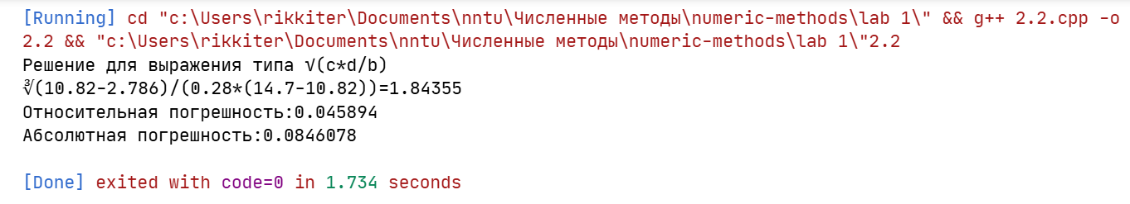

Рис. 42. Результат выполнения программы 2.2

### 2.3

#include <iostream>

#include <string>

#include <vector>

#include <cmath>

#include <sstream>

#include <iomanip>

#include <algorithm>

#include <iomanip>

using namespace std;

// Функция для округления до заданного количества знаков после запятой

double round_to(double value, int decimal_places) {

    if (decimal_places < 0) return value;

    double factor = pow(10, decimal_places);

    return round(value * factor) / factor;

}

// Функция для определения минимального количества знаков после запятой

int accuracy(const vector<string>& args) {

    int decimal_place = 0;

    bool first = true;

    for (const string& arg : args) {

        size_t dot_pos = arg.find('.');

        int current_decimal_place = 0;

        if (dot_pos != string::npos) {

            current_decimal_place = arg.length() - dot_pos - 1;

        }

        if (first) {

            decimal_place = current_decimal_place;

            first = false;

        } else if (decimal_place > current_decimal_place) {

            decimal_place = current_decimal_place;

        }

    }

    return decimal_place;

}

// Функция для преобразования строк в числа с округлением

vector<double> str_to_double_and_round(const vector<string>& args, int round_decimal_places) {

    vector<double> res;

    for (const string& arg : args) {

        double val = stod(arg);

        res.push_back(round_to(val, round_decimal_places));

    }

    return res;

}

// Функция для вычисления площади по формуле Герона с точным округлением

double compute_expression(const string& a_str, const string& b_str, const string& c_str) {

    vector<string> args = {a_str, b_str, c_str};

    // Определяем минимальное количество знаков после запятой

    int decimal_place = accuracy(args);

    // Округляем до одного знака больше, чем минимальный (как в Python)

    int intermediate_decimal_places = decimal_place + 1;

    // Преобразуем строки в числа и округляем

    vector<double> sides = str_to_double_and_round(args, intermediate_decimal_places);

    double a = sides[0];

    double b = sides[1];

    double c = sides[2];

    // Вычисляем полупериметр с промежуточным округлением

    double p = (a + b + c) / 2.0;

    p = round_to(p, intermediate_decimal_places);

    // Вычисляем произведение (p-a), (p-b), (p-c) с округлением каждого множителя

    double p_minus_a = round_to(p - a, intermediate_decimal_places);

    double p_minus_b = round_to(p - b, intermediate_decimal_places);

    double p_minus_c = round_to(p - c, intermediate_decimal_places);

    double product = p;

    product = round_to(product * p_minus_a, intermediate_decimal_places);

    product = round_to(product * p_minus_b, intermediate_decimal_places);

    product = round_to(product * p_minus_c, intermediate_decimal_places);

    // Проверяем, чтобы подкоренное выражение было неотрицательным

    if (product < 0) {

        // Для треугольника с заданными сторонами подкоренное выражение должно быть >= 0

        // Если оно отрицательное, значит стороны не образуют треугольник

        product = 0;

    }

    // Извлекаем корень и округляем до исходной точности

    double s = sqrt(product);

    s = round_to(s, decimal_place);

    return s;

}

double compute_expression_exact(const string& a_str, const string& b_str, const string& c_str) {

    vector<string> args = {a_str, b_str, c_str};

    // Определяем минимальное количество знаков после запятой

    int decimal_place = accuracy(args);

    // Округляем до одного знака больше, чем минимальный

    int intermediate_decimal_places = decimal_place + 1;

    // Преобразуем строки в числа и округляем

    vector<double> sides = str_to_double_and_round(args, intermediate_decimal_places);

    double a = sides[0];

    double b = sides[1];

    double c = sides[2];

    // Вычисляем полупериметр с округлением

    double p = (a + b + c) / 2.0;

    p = round_to(p, intermediate_decimal_places);

    // Вычисляем площадь по формуле Герона без промежуточного округления произведений

    double product = p * (p - a) * (p - b) * (p - c);

    if (product < 0) {

        product = 0;

    }

    double s = sqrt(product);

    s = round_to(s, decimal_place);

    return s;

}

int main() {

    while (true) {

        cout << "Вычисление площади по формуле Герона. Рекомендуемый формат чисел 0.0" << endl;

        string a_input, b_input, c_input;

        cout << "Введите значения для a: ";

        cin >> a_input;

        cout << "Введите значения для b: ";

        cin >> b_input;

        cout << "Введите значения для c: ";

        cin >> c_input;

        double s = compute_expression(a_input, b_input, c_input);

        // Определяем точность для вывода результата

        vector<string> args = {a_input, b_input, c_input};

        int decimal_place = accuracy(args);

        // Выводим результат с соответствующей точностью

        cout << fixed << setprecision(decimal_place) << "S = " << s << endl;

        cout << "Чтобы выйти отправьте 0, чтобы продолжить - любой символ: ";

        string choice;

        cin >> choice;

        if (choice == "0") {

            break;

        }

    }

    return 0;

}  
На рис. 43 представлен результат выполнения программы 2.3 на C++

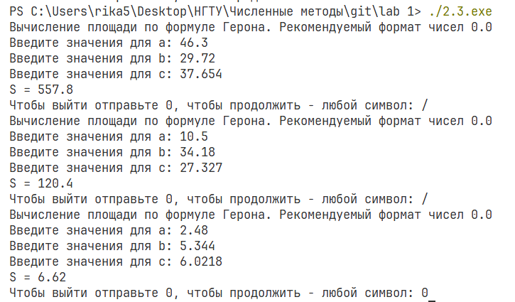

Рис. 43. Результат выполнения программы 2.3

### Руководство программиста

Программа 1.1 позволяет сравнить точность двух приближенных значений. Функция compare_accuracy принимает пять аргументов типа double: a_numerator, a_denominator, a, b_radicand, b. Она вычисляет относительные погрешности для дроби (a_numerator/a_denominator) и квадратного корня (√b_radicand) относительно их приближенных значений a и b соответственно. Функция возвращает то значение (a или b), которое имеет меньшую относительную погрешность.

Программа 1.2 реализует функцию округления чисел с учетом погрешности. Реализованы вспомогательные функции:

* get_round_pattern - получает на вход абсолютную погрешность и режим округления (широкий/узкий смысл), возвращает шаг округления
* update_round_pattern - обновляет шаг округления для следующей итерации проверки
* round_num - основная функция округления, которая принимает число, абсолютную или относительную погрешность и режим округления

Основная логика: функция round_num вычисляет новое округленное значение, проверяет, удовлетворяет ли новая абсолютная погрешность условиям, и при необходимости уменьшает шаг округления.

Программа 1.3 вычисляет абсолютную и относительную погрешности числа в зависимости от выбранного режима (широкий или узкий смысл). Реализованы функции:

* narrow_accuracy и wide_accuracy - вычисляют погрешность в зависимости от количества знаков после запятой
* absolute_accuracy и relative_accuracy - возвращают соответствующие погрешности для заданного числа и режима

Программа 2.1 вычисляет значение выражения √(c*d/b) и его погрешности. Программа 2.2 использует структуру Number для удобной работы с числами и их погрешностями при вычислении более сложного выражения. Обе программы демонстрируют вычисление относительной и абсолютной погрешностей для арифметических операций

Программа 2.3 вычисляет площадь треугольника по формуле Герона с учетом правил округления. Ключевые особенности:

1. Модульный подход: реализованы отдельные функции для каждой задачи
2. Обработка точности: функция accuracy определяет минимальное количество знаков после запятой среди всех введенных значений
3. Иерархическое округление: в промежуточных вычислениях используется на один знак больше, чем в окончательном результате
4. Два алгоритма вычисления:
   * compute_expression - с промежуточным округлением на каждом шаге умножения
   * compute_expression_exact - без промежуточного округления произведений

Функции:

* round_to - округляет число до указанного количества знаков после запятой
* accuracy - определяет точность вычислений, на основе введенных данных
* str_to_double_and_round - преобразует строки в числа с округлением
* compute_expression и compute_expression_exact - вычисляют площадь с разными стратегиями округления

### Руководство пользователя

Программа 1.1 сравнивает точность двух приближенных значений. Пользователь вводит:

1. Числитель и знаменатель дроби
2. Приближенное значение этой дроби
3. Подкоренное выражение
4. Приближенное значение квадратного корня
5. Программа выводит, какое из двух приближенных значений точнее.

Программа 1.2 выполняет округление чисел с учетом погрешности:

1. Сначала запрашивает число и относительную погрешность (в процентах) для округления в широком смысле
2. Затем запрашивает другое число и абсолютную погрешность для округления в узком смысле
3. Программа выводит результаты округления с высокой точностью (10 знаков после запятой).

Программа 1.3 вычисляет абсолютную и относительную погрешности для введенного числа:

1. Пользователь вводит число в виде строки
2. Выбирает режим вычисления (1 - узкий смысл, 0 - широкий смысл)
3. Получает значения абсолютной и относительной погрешностей
4. Может продолжить вычисления для других чисел или выйти из программы

Программы 2.1 и 2.2 демонстрируют вычисление выражений и их погрешностей:

Программа 2.1 вычисляет выражение √(c*d/b) с заданными значениями и погрешностями

Программа 2.2 вычисляет более сложное выражение с использованием структуры Number

Обе программы выводят значение выражения, относительную и абсолютную погрешности.

Программа 2.3 вычисляет площадь треугольника по формуле Герона:

1. Пользователь вводит три стороны треугольника в формате десятичных чисел (например, 0.0 или 0.000)
2. Программа автоматически определяет точность вычислений, на основе введенных данных
3. Вычисляет площадь треугольника с учетом правил округления
4. Выводит результат с точностью, соответствующей минимальной точности введенных сторон
5. Предлагает продолжить вычисления или выйти из программы
6. Формат ввода: десятичные числа с точкой в качестве разделителя. Примеры корректного ввода: "46.3", "29.72", "37.654".

Примечание: Программа проверяет, образуют ли введенные стороны треугольник (подкоренное выражение должно быть неотрицательным).

# **Анализ результатов**

Результаты, представленные в табл. 1, демонстрируют высокую степень согласованности между различными методами вычислений для большинства задач. Все пять подходов — ручной счет, Excel, Mathcad, Python и C++ — показывают практически идентичные результаты в задачах 1.1, 1.2, 2.1 и 2.2. Особенно показательны задачи 1.1 и 1.2, где все методы дают абсолютно одинаковые числовые значения, что свидетельствует о корректности базовых алгоритмов и отсутствии принципиальных расхождений в подходах.

В задаче 1.3 наблюдаются незначительные различия в последних значащих цифрах вычисленных погрешностей. Ручной счет дает наименее точные результаты с округлением до 3-5 знаков после запятой, тогда как программные методы (Excel, Mathcad, Python, C++) демонстрируют более высокую точность, сохраняя до 9 знаков. При этом значения, полученные с помощью Python и C++, практически идентичны, различаясь лишь в последнем знаке, что объясняется особенностями внутреннего представления чисел с плавающей точкой в разных языках программирования.

Наиболее существенное расхождение наблюдается в задаче 2.3а, где C++ дает результат 557,8, в то время как остальные методы показывают значения в диапазоне 558,2-558,4. При этом для тестов 2.3б и 2.3в все методы демонстрируют полное совпадение результатов. Такая избирательность расхождения указывает на то, что проблема возникает только при определенных комбинациях входных данных, вероятно, связанных со спецификой алгоритма округления в формуле Герона. В остальных случаях C++ показывает отличную согласованность с другими методами, подтверждая корректность реализации численных алгоритмов.

Табл.1 – анализ результатов

|  |  |  |  |  |  |
| --- | --- | --- | --- | --- | --- |
| Ср. раз.  Задача | Ручной счет | Excel | Mathcad | Python | C++ |
| 1.1 | Точнее 9.11 | Точнее 9.11 | Точнее 9.11 | Точнее 9.11 | Точнее 9.11 |
| 1.2 | а) 22;  б) 3,78 | а) 22;  б) 3,78 | а) 22;  б) 3,78 | а) 22;  б) 3,78 | а) 22;  б) 3,78 |
| 1.3 | а) $δ = 0.000119$ б) $δ=0.0014$ | а $δ=0.00011985$ б) $δ= 0,00147493$ | а) $δ=0.0001198$ б) $δ= 0,001475$ | а)  б) | а) $δ = 0.000119847$ б) $δ=0.00147493$ |
| 2.1 | a) X = 2.489  α = 0.0061  б) X = 2.5018  α = 0.0074  в) X = 2.0683  α = 0.00794 | a) X = 2.48942  α = 0. 0,00617  б) X = 2.50175  α = 0.0074  в) X = 2.06829  α = 0,00795 | a) X = 2.489  α = 0. 0,006173  б) X = 2.502  α = 0,007398  в) X = 2.068  α = 0,007946 | a) X = 2.489416086  α = 0. 0,006173147  б) X = 2.501749387  α = 0,00739781247  в) X = 2.068285105  α = 0,00794641940 | a) X = 2.489416086  α = 0. 0,00617315  б) X = 2.501749387  α = 0,00739781247  в) X = 2.068285105  α = 0,00794641940 |
| 2.2 | a) y = 1.844  α = 0.0846  б) y = 0.6872  α = 0.0083  в) y = 0.4863  α = 0.0078 | a) y = 1.84355  α = 0.08461  б) y = 0.6873  α = 0.00833  в) y = 0.48626  α = 0.00778 | a) y = 1.844  α = 0.085  б) y = 0.687  α = 0.00833  в) y = 0.486  α = 0.00779 | a) y = 1.843546878  α = 0.084607836  б) y = 0.687297294  α = 0.00833271663  в) y = 0.48626295  α = 0.00779455041 | a) y = 1.84355  α = 0.0846078  б) y = 0.687297294  α = 0.00833271663  в) y = 0.48626295  α = 0.00779455041 |
| 2.3 | a) S = 558,3  б) S = 120,8  в) S = 6,61 | a) S = 558,2  б) S = 120,5  в) S = 6,62 | a) S = 558,4  б) S = 120,4  в) S = 6,62 | a) S = 558,4  б) S = 120,4  в) S = 6,62 | a) S = 557.8  б) S = 120,4  в) S = 6,62 |

# **Выводы**

В ходе лабораторной работы были решены задачи по теории погрешностей, реализованные ручным расчётом, в Mathcad, Excel, C++, Python и макрос в Excel. Были освоены критерии верных цифр (узкий/широкий смысл), методы оценки погрешностей арифметических операций, правила практического подсчёта цифр. Работа продемонстрировала важность работы с приближенными числами. Владение методами оценки погрешностей является критически важным для обеспечения достоверности результатов любых вычислений в инженерии, науке и других областях, где используются экспериментальные или округленные данные. Выполнение работы в разных вычислительных средах позволило не только сравнить их возможности, но и убедиться в необходимости тщательного контроля точности на всех этапах решения задачи — от ввода исходных данных до интерпретации конечного результата.

# **Список литературы**

1. Катаева Л.Ю., Масленников Д.А., Лощилова Н.А., Белоцерковская И.Е., Галина Н.В., Федосеева Т.А., Ильичева М.Н. Численные методы решения прикладных задач: учеб. пособие / Л.Ю. Катаева и [др.]; Нижегород. гос. техн. ун-т им. Р.Е. Алексеева. – Нижний Новгород, 2014. – 283 с.

2. Воробьева Г.Н., Данилова А.Н. - Практикум по вычислительной математике (1990г)

3. Основы вычислительной математики Демидович Б.П. Марон И.А. 1966 год